

**HỌC VIỆN CÔNG NGHỆ BƯU CHÍNH VIỄN THÔNG**

-----🙞🙜🕮🙞🙜-----



**BÁO CÁO BÀI TẬP LỚN**

**MÔN HỌC: LẬP TRÌNH WEB**

**ĐỀ TÀI:**

**HỆ THỐNG QUẢN LÝ ĐẶT PHÒNG KHÁCH SẠN**

Giáo viên: Dương Trần Đức

Nhóm học phần: Nhóm 05

Nhóm BTL: Nhóm 05

Thành viên: Vũ Phương Thanh – B20DCCN638

Hồ Đức Lâm – B20DCCN390

Phan Thị Hương Ly – B20DCCN417

LỜI CẢM ƠN

Em xin gửi lời cảm ơn chân thành đến thầy giáo Dương Trần Đức - giảng viên môn Lập trình Web tại Học Viện Công Nghệ Bưu Chính Viễn Thông đã trang bị giúp nhóm em những kỹ năng cần thiết và những kiến thức cơ bản để hoàn thành được bài tập lớn trong môn học này.

Tuy nhiên, trong quá trình hoàn thiện bài tập lớn, do kiến thức chuyên ngành của nhóm em còn tồn tại một số hạn chế nên không thể tránh khỏi một vài thiếu sót khi xây dựng phần mềm và đánh giá các vấn đề tồn tại. Rất mong nhận được sự góp ý, hướng dẫn của thầy để đề tài của nhóm em sẽ hoàn thiện hơn.

Nhóm xin chân thành cảm ơn thầy ạ!

**Mục lục**

I.Giới thiệu

1.Đặt vấn đề

1.1. Lý do chọn đề tài………………………………………………………………………4

1.2. Mục tiêu và ý nghĩa: ……………………………………….…………………………4

1.3. Phạm vi đề tài………………………………………………….………………………4

II. Phân tích và thiết kế hệ thống quản lý đặt phòng khách sạn

1. Phân tích yêu cầu của hệ thống………………………………………………………….5

2. Xác định các tác nhân của hệ thống…………………………………………………….8

4. Biểu đồ Use case………………………………………………………………………..8

5.Kịch bản tiêu chuẩn……………………………………………………………………10

6. Khai thác lớp thực thể…………………………………………………………………13

7. Phân tích biểu đồ trình tự………………………………………………………………15

8. Thiết kế các lớp thực thể………………………………………………………………18

9. Thiết kế cơ sở dữ liệu…………………………………………………………………19

10. Thiết kế sơ đồ lớp…………………………………………………………………….20

11. Thiết kế biểu đồ trình tự………………………………………………………………20

12. Kiểm thử hộp đen…………………………………………………………………….24

III.Xây dựng hệ thống quản lý đặt phòng khách sạn

1. Công nghệ hỗ trợ………………………………………………………………………33

2. Thiết kế giao diện………………………………………………………………………33

IV. Kết luận và hướng phát triển………………………………………………………….44

V. Phân công công việc:

**I.Giới thiệu:**

**1. Đặt vấn đề:**

**1.1. Lý do chọn đề tài “Quản lý đặt phòng khách sạn”:**

Hiện nay trong khi đời sống con người nâng cao, nhu cầu du lịch ngày càng phát triển thì nhu cầu tìm những khách sạn có phòng nghỉ chất lượng và dịch vụ tốt để nghỉ ngơi thư giãn ngày càng phổ biến. Bằng cách truy cập vào các website tìm kiếm thông tin phòng tại khách sạn giúp khách hàng chọn được phòng theo ý thích của mình.

Trước kia khi chưa ứng dụng tin học vào công tác quản lý thì các công việc như cập nhật thông tin khách hàng, xem các thông tin về dịch vụ của khách sạn, thông tin về số phòng, và nhân viên, hoá đơn thanh toán, tất cả đều làm thủ công nên các cán bộ quản lý phải mất rất nhiều thời gian mới tổng hợp được những thông tin cần thiết.

Nhưng hiện nay trong các khách sạn, những nhân viên làm công tác quản lý thông tin của khách sạn phải quản lý một lượng lớn thông tin về nhân viên, tình trạng phòng… Việc này mất rất nhiều thời gian và công sức của con người nên việc ứng dụng tin học vào công tác quản lý khách sạn theo yêu cầu của người dùng ngày càng trở nên hết sức cần thiết, quan trọng.

Hiểu được điều này nên nhóm em đã xây dựng hệ thống quản lý đặt phòng khách sạn nhằm giúp việc quản lý dễ dàng, thuận tiện hơn và đồng thời tiết kiệm được nhân lực cho khách sạn.

**1.2. Mục tiêu:**

Hệ thống quản lý đặt phòng khách sạn sẽ cung cấp cho khách hàng các thông tin chính xác về các phòng tại các khách sạn đang có trên cả nước và cách thức đặt phòng gián tiếp qua website. Các thông tin được cập nhật thường xuyên và nhanh chóng. Vì vậy, rút ngắn được khoảng cách giữa khách hàng và các khách sạn cung cấp dịch vụ, đưa thông tin về các phòng tại các khách sạn nhanh chóng đến cho khách hàng. Từ đó, khách hàng có thể đặt phòng theo mong muốn một cách dễ dàng hơn

Hệ thống cũng giúp cho khách sạn có thể quản lý việc đặt phòng của khách hàng một cách chi tiết và dễ dàng.

**1.3. Phạm vi đề tài:**

- Đây là một ứng dụng dựa trên máy tính để bàn sẽ được sử dụng nội bộ bên trong một khách sạn.

- Chỉ những nhân viên của khách sạn mới có thể sử dụng ứng dụng này, bao gồm: quản lý khách sạn, nhân viên bán hàng, quản trị hệ thống và nhân viên lễ tân.

- Ứng dụng này chỉ hỗ trợ quản lý cho một khách sạn.

- Ứng dụng này có thể được cài đặt trên nhiều máy tính của nhân viên khách sạn. Tuy nhiên, cơ sở dữ liệu được lưu trữ trên máy chủ của khách sạn.

**II. Phân tích và thiết kế hệ thống quản lý đặt phòng khách sạn**

**1.Phân tích yêu cầu của hệ thống**

Người dùng và các chức năng mà mỗi người dùng có thể sử dụng:

- Chỉ những nhân viên của khách sạn mới có thể sử dụng ứng dụng này, bao gồm: quản lý khách sạn, nhân viên bán hàng, quản trị hệ thống và nhân viên lễ tân.

- Lễ tân có thể sử dụng các chức năng sau:

+ Đặt phòng cho khách hàng tại chỗ

+ Hủy đặt chỗ cho khách hàng tại chỗ,

-Người bán có thể sử dụng các chức năng sau:

+ Đặt phòng cho khách hàng ở xa qua điện thoại,

+ Hủy đặt chỗ cho khách hàng ở xa qua điện thoại.

-Người quản lý có thể sử dụng các chức năng sau:

+ Quản lý thông tin khách sạn: thêm, sửa, xóa

+ Quản lý thông tin phòng: thêm, sửa, xóa

-Người quản trị hệ thống có thể sử dụng các chức năng sau:

+ Quản lý tài khoản người dùng theo nhu cầu: thêm, sửa, xóa.

Thông tin về các đối tượng liên quan:

- Khách sạn: tên, địa chỉ, xếp hạng sao (từ 0 đến 5 sao), mô tả (bao gồm hình ảnh/video/văn bản).

- Phòng: tên, giá, mô tả (hướng biển, hướng vườn, hướng sân thượng, v.v…)…

- Khách hàng: tên, địa chỉ, số điện thoại, email, ghi chú…

- Dịch vụ cung cấp: tên thống nhất, giá cả, mô tả.

- Nhân viên/người dùng/tài khoản: tên đầy đủ, tên người dùng, mật khẩu, vai trò, ghi chú.

- Hóa đơn: phần này chứa thông tin về người tạo (nhân viên lễ tân): tên, vai trò. Các thông tin về khách hàng: tên, địa chỉ, số điện thoại. Các thông tin về phòng đã đặt, từng hàng: tên, loại, giá, checkin, checkout, tổng tiền. Mỗi phòng đã đặt cũng có một danh sách các dịch vụ đã sử dụng, mỗi hàng: tên, thống nhất, giá cả, số lượng, tổng số tiền phụ. Hàng cuối cùng của hóa đơn ghi tổng số tiền của hóa đơn, số tiền đã thanh toán và số tiền còn lại phải thanh toán.

Mối quan hệ giữa các đối tượng:

- Một khách sạn có nhiều phòng. Một căn phòng thuộc về một khách sạn.

- Một phòng có thể được đặt bởi nhiều khách hàng trong thời gian khác nhau.

- Một khách hàng có thể đặt nhiều phòng trong các khoảng thời gian khác nhau. Một khách hàng cũng có thể đặt nhiều phòng cùng lúc (đại diện cho một nhóm khách hàng). Đối với một khách hàng, vào thời điểm đó, chỉ ở trong một căn phòng. Điều này xác định ngày nhận/trả phòng và giá phòng.

- Một dịch vụ có thể được sử dụng bởi nhiều khách hàng trong nhiều phòng đã đặt.

- Một phòng có thể được đặt nếu và chỉ khi phòng đó vẫn còn trống trong thời gian đặt phòng mong muốn. Đối với mỗi lần đặt phòng, khách hàng có thể thanh toán nhiều lần cho đến khi thanh toán.

- Một người bán hàng/lễ tân có thể đặt nhiều lần cho khách hàng.

- Một nhân viên tiếp tân có thể xử lý thanh toán cho nhiều khách hàng.

**2. Xác định các tác nhân của hệ thống:**

- Tác nhân trực tiếp: quản lý, quản trị viên (admin), người bán hàng, lễ tân. Họ cùng loại với nhân viên của khách sạn (Nhân viên – diễn viên trừu tượng).

- Tác nhân gián tiếp: khách hàng. Nó có thể khởi động một số chức năng: đặt phòng, đăng ký, thanh toán.

**3. Khai thác lớp thực thể:**

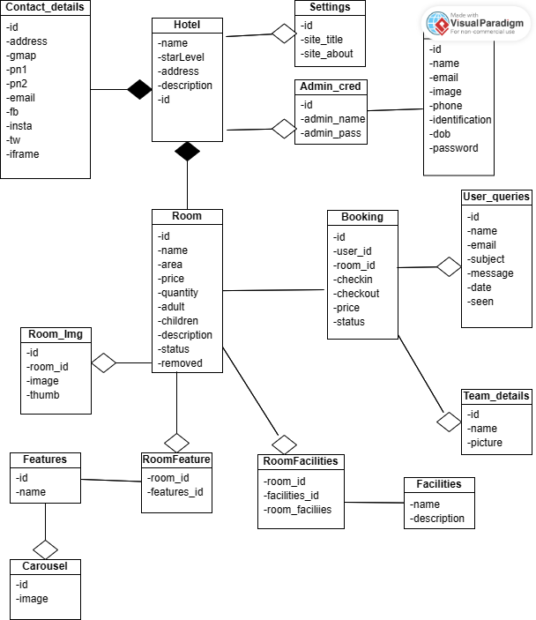

**4. Thiết kế các lớp thực thể:**

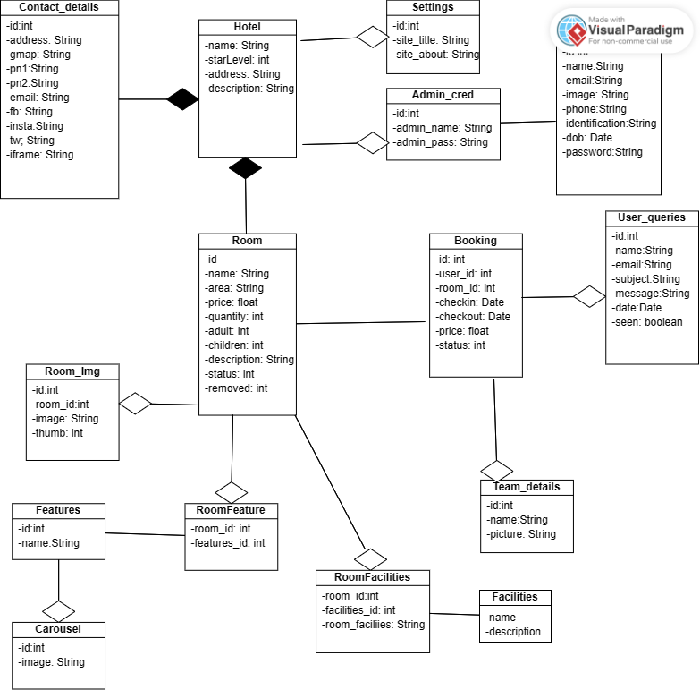

**5. Thiết kế cơ sở dữ liệu:**

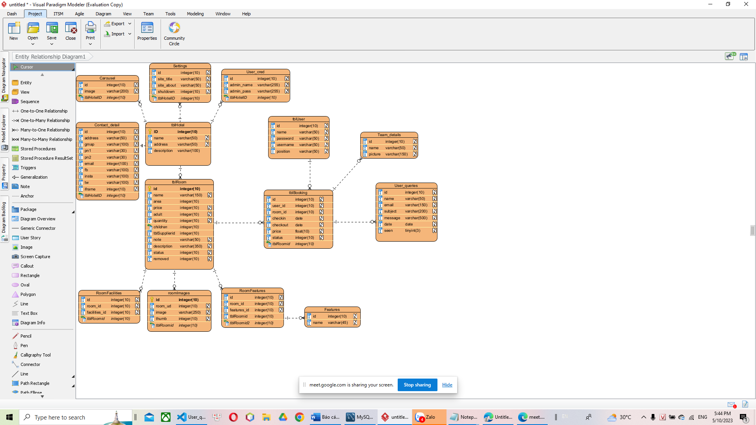

**6. Database từ MySQL:**

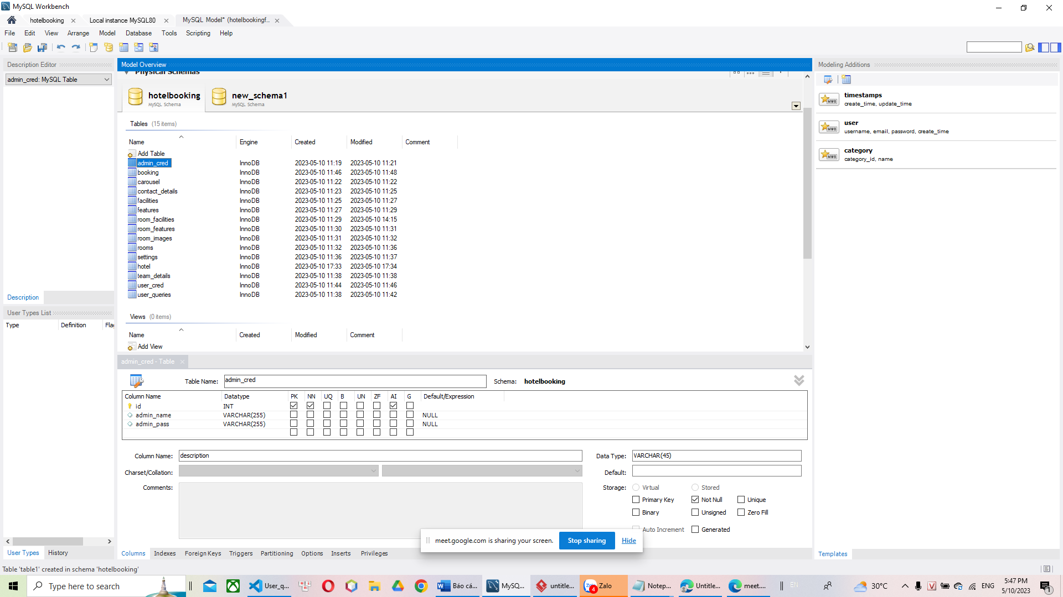

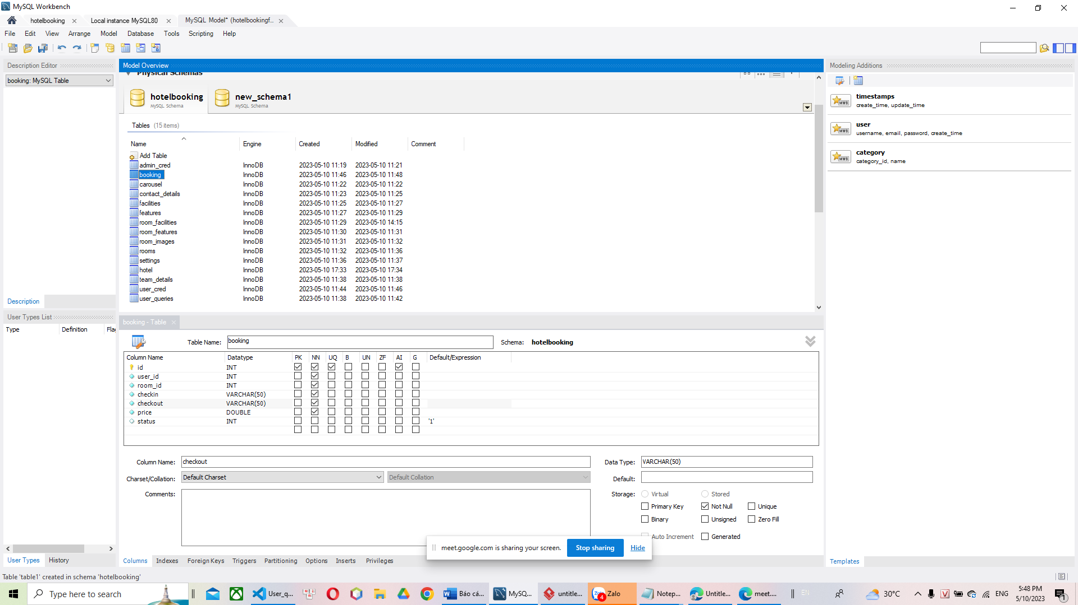

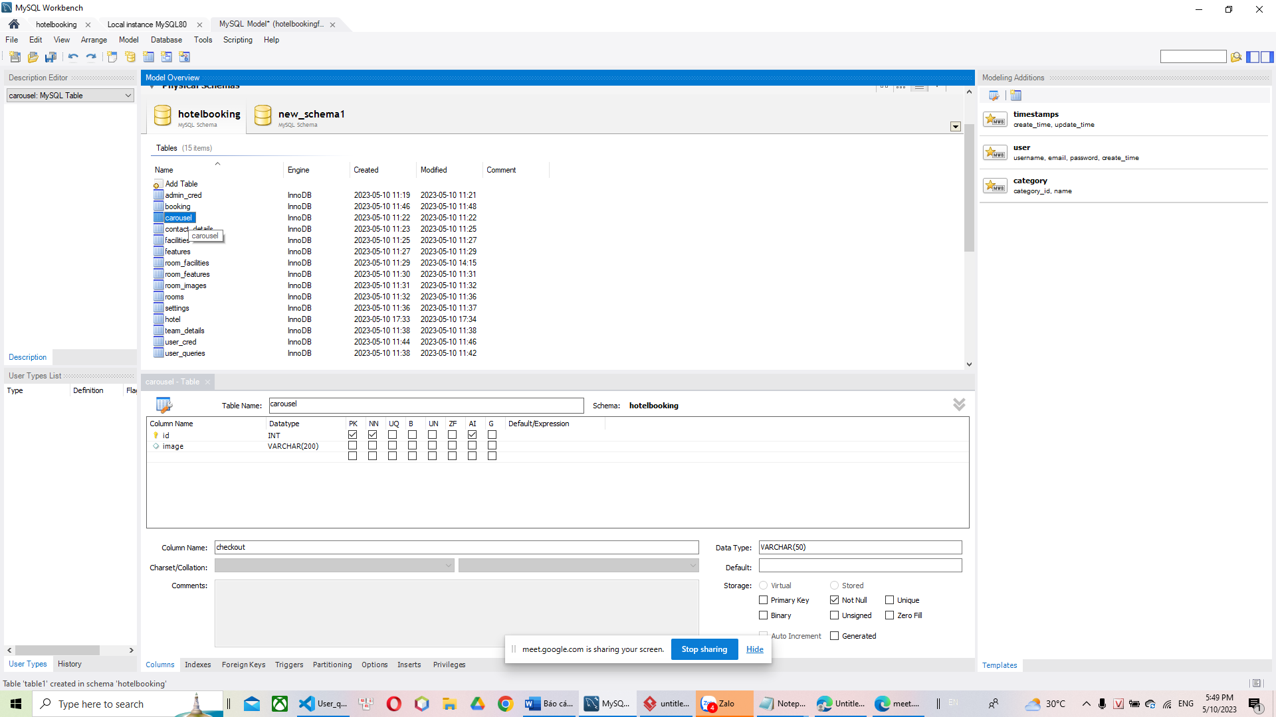

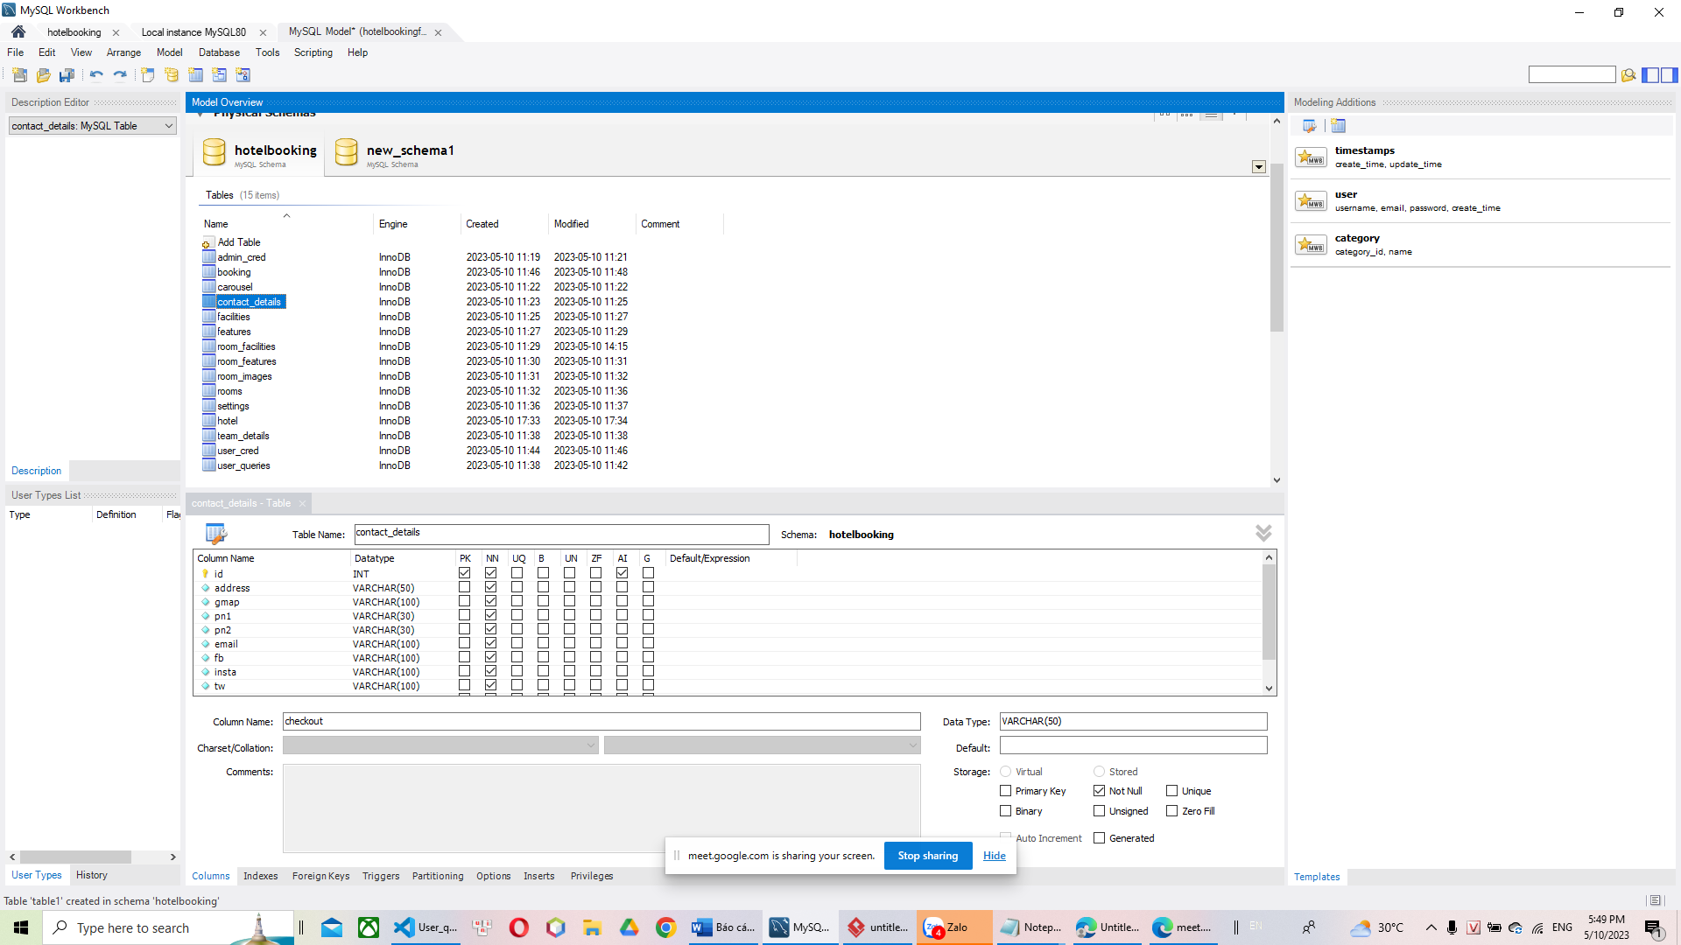

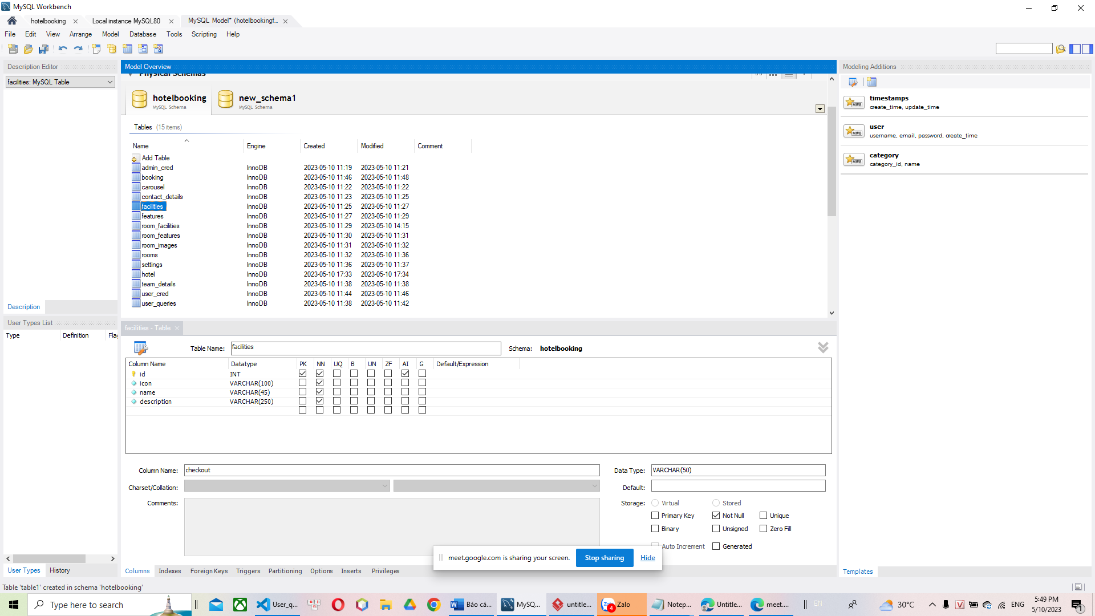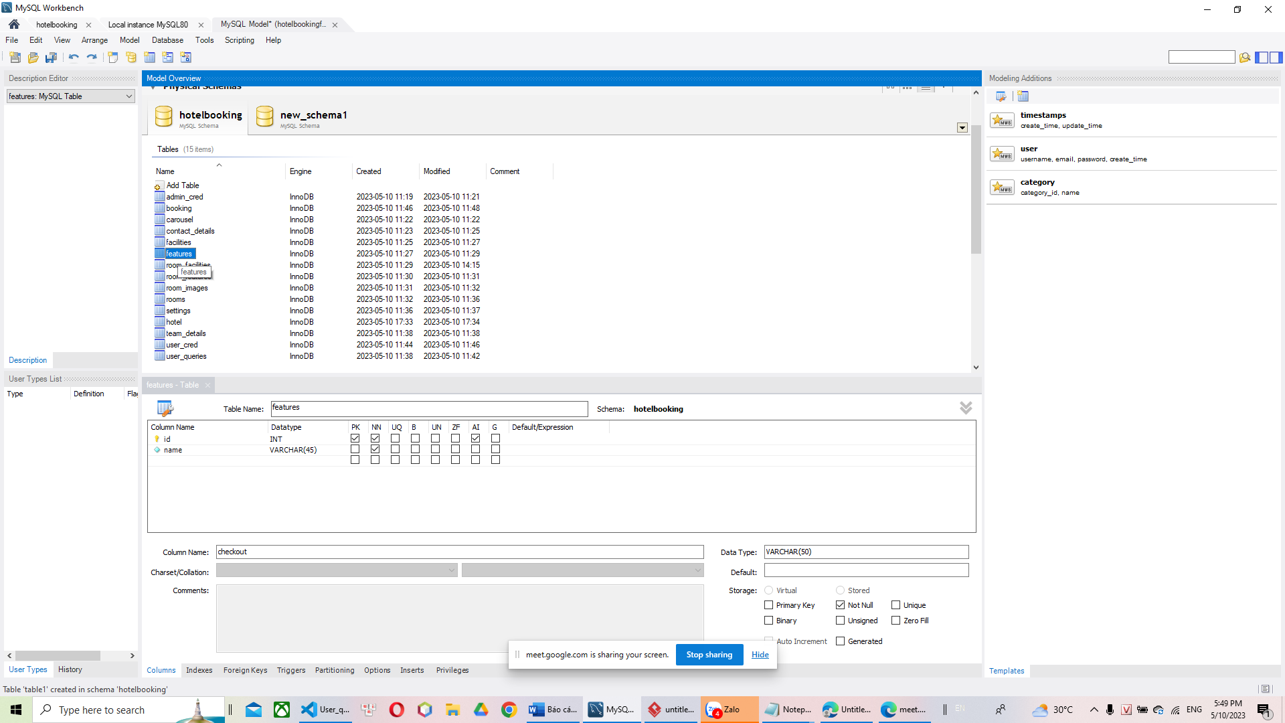

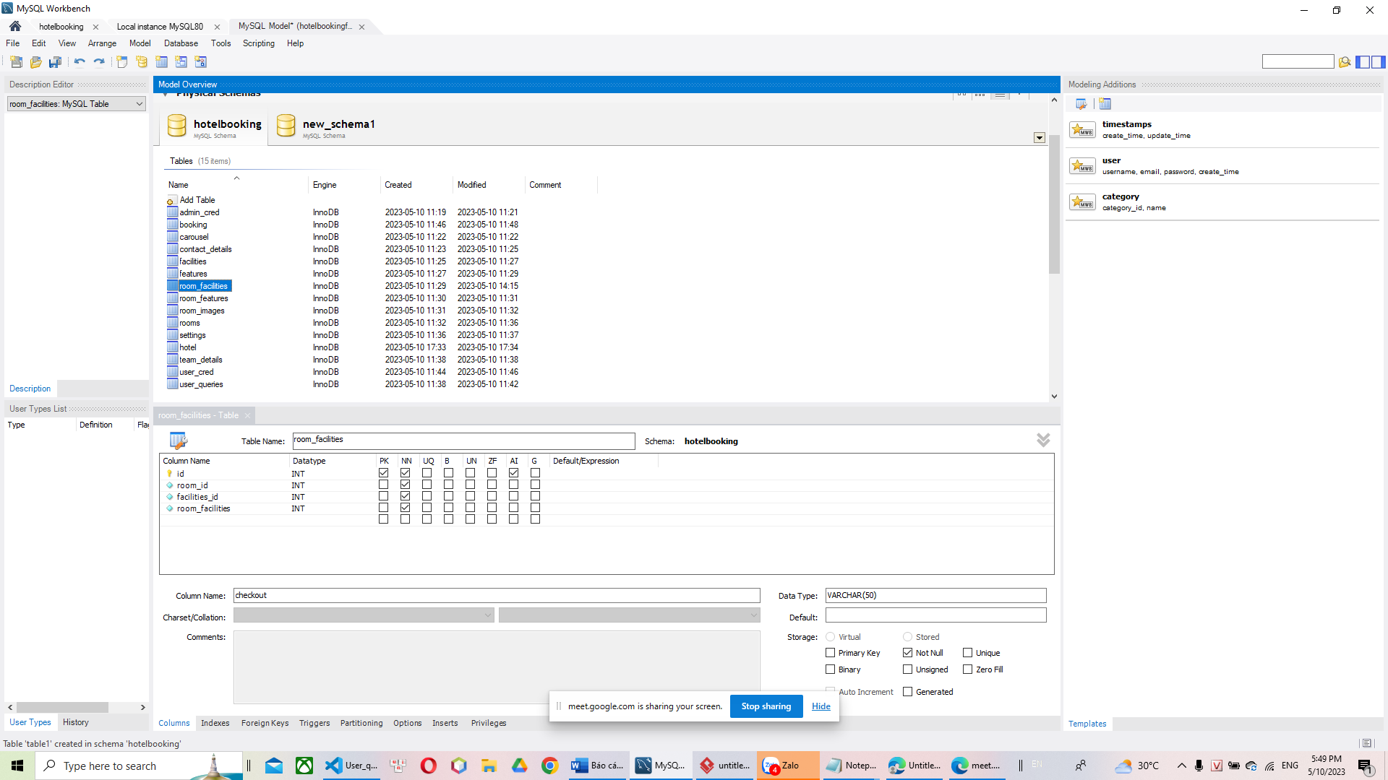

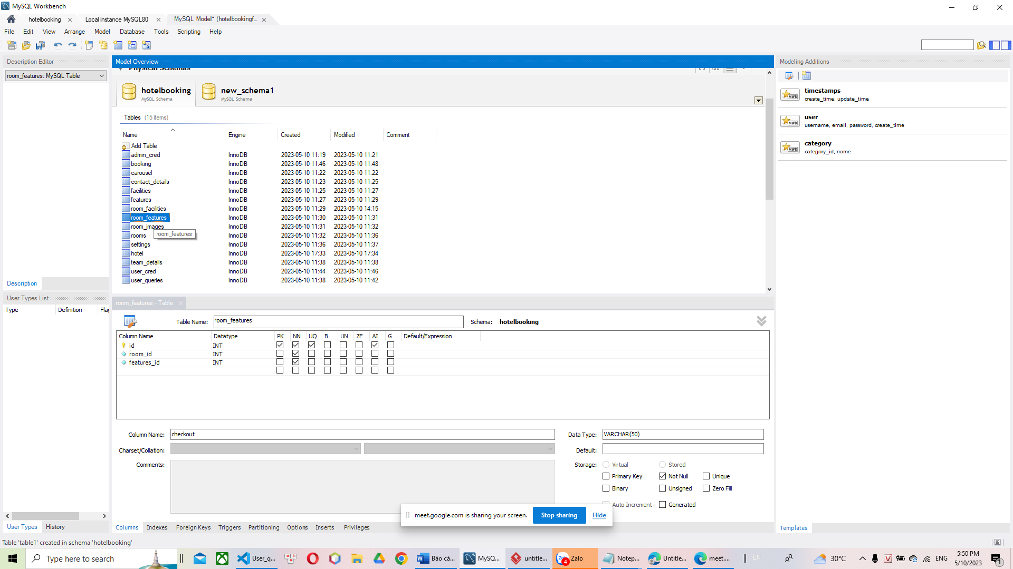

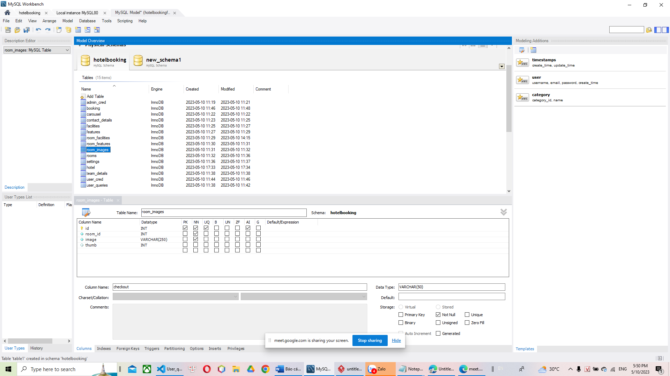

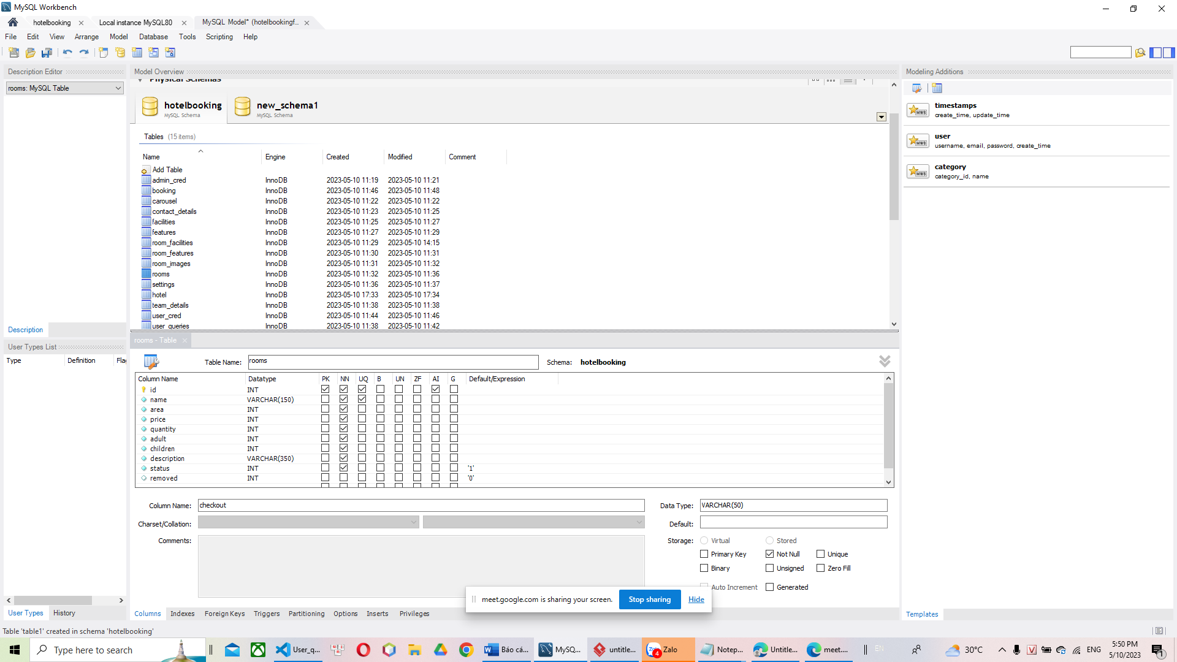

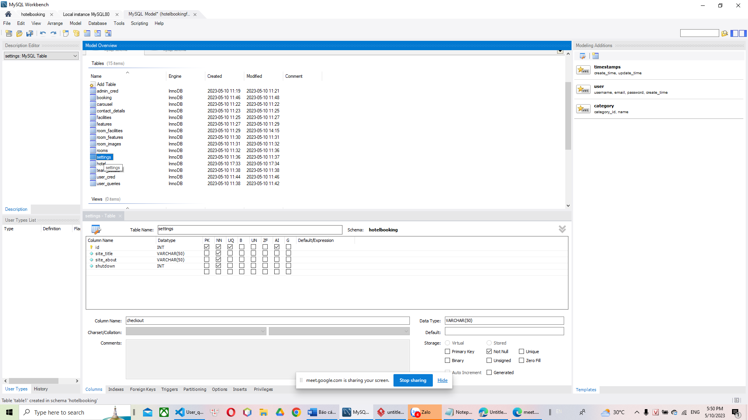

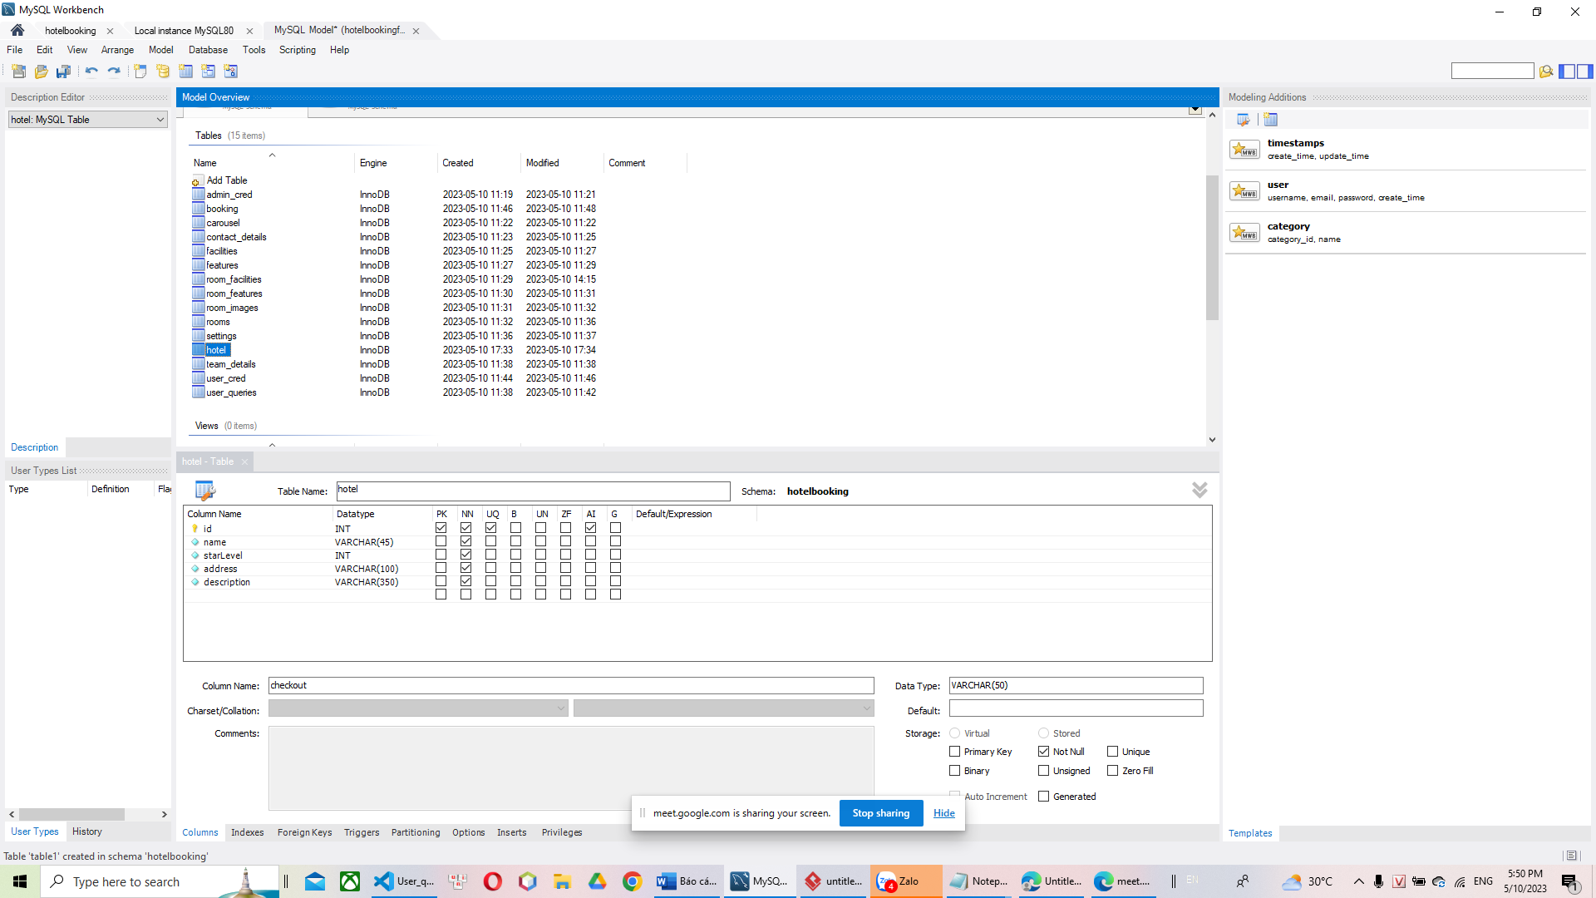

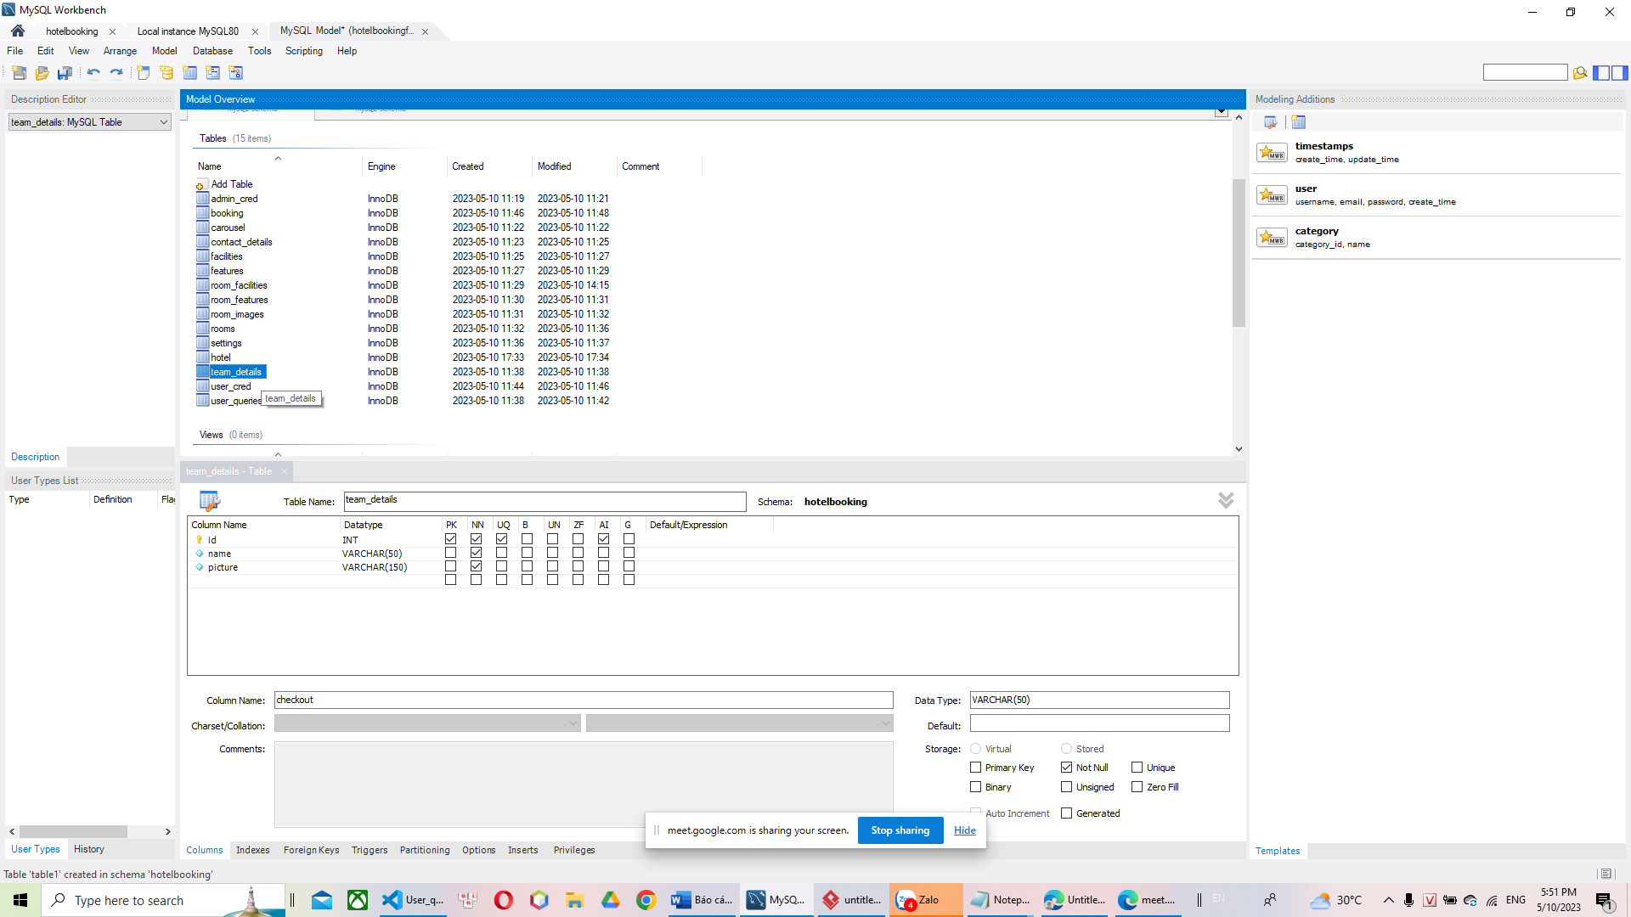

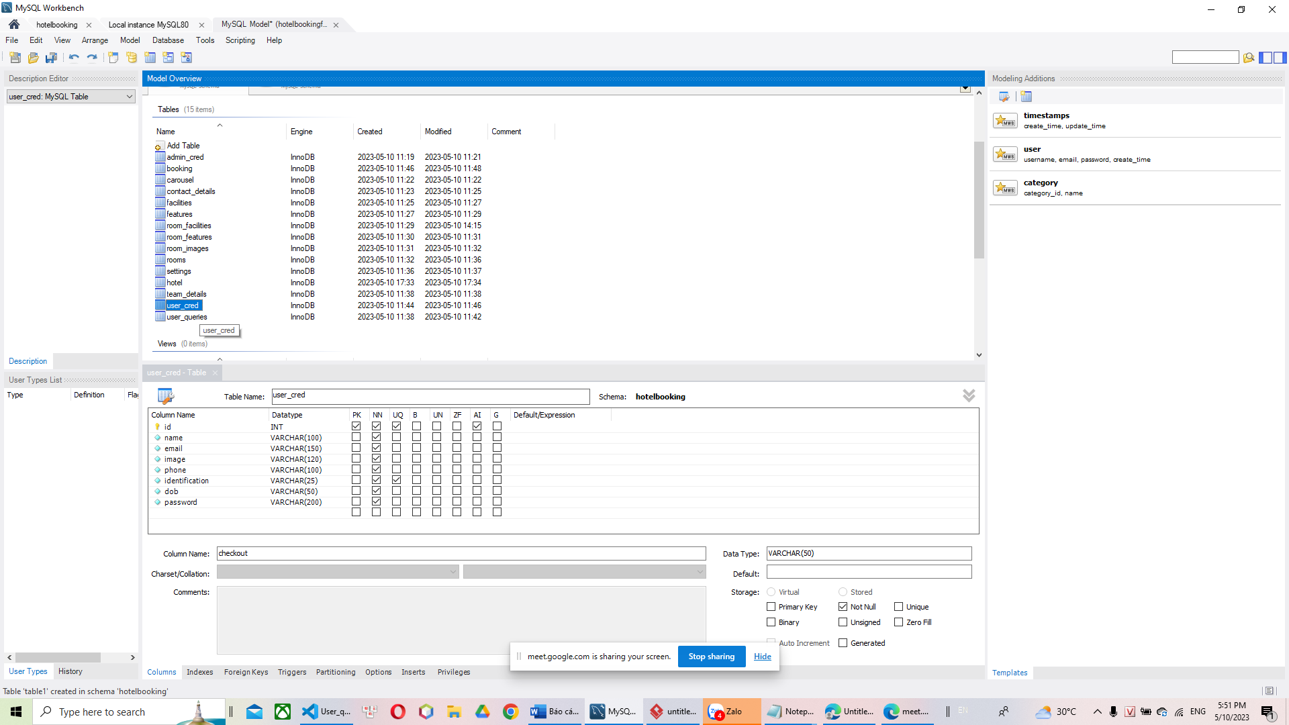

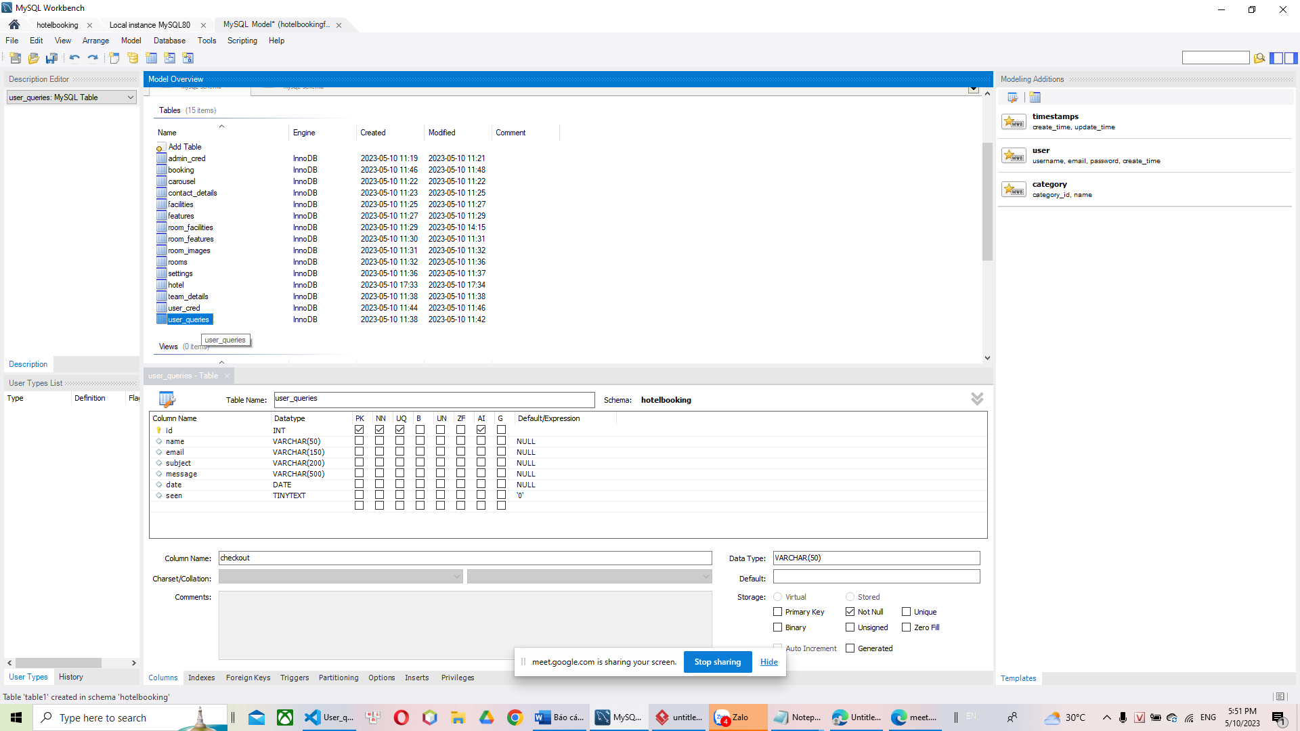

**III. Hệ thống quản lý đặt phòng khách sạn:**

**1.Công nghệ sử dụng:**

- Ngôn ngữ sử dụng: Java, html…

- MySQL Workbench

- Microsoft Visual Studio

- Spring Boot, Node JS, Postman

- Restful API

**2. Các chức năng đã làm:**

**Với user**

- Đăng ký/ Đăng nhập/ Đăng xuất cho user

- Xem thông tin website

- Đặt phòng

**Với Admin**

- Quản lý thông tin khách sạn

- Quản lý thông tin phòng

- Quản lý phản hồi từ user

- Quản lý các tính năng và cơ sở vật chất của khách sạn

- Quản lý việc đặt phòng

- Upload ảnh

**3. Thiết kế giao diện:**

Giao diện dành cho admin:

-Giao diện đăng nhập Admin

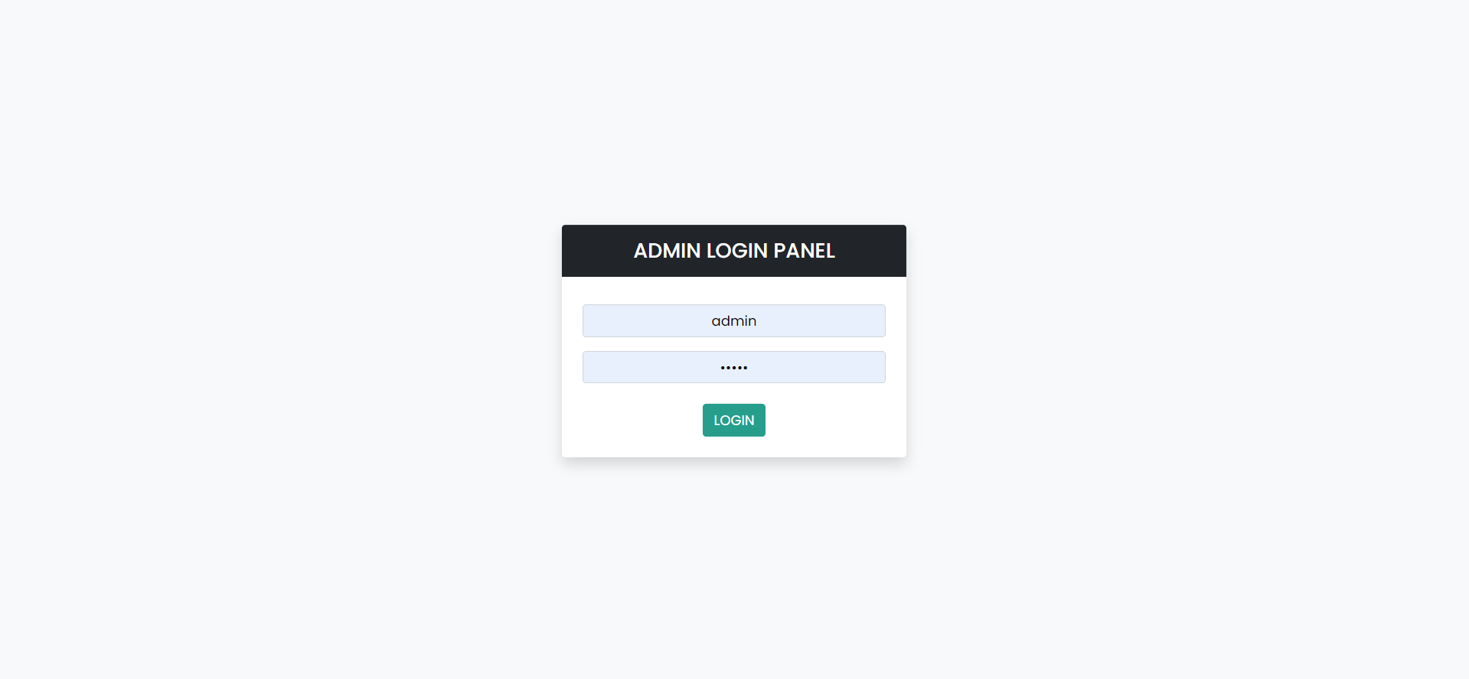

-Giao diện của Admin/Dashboard

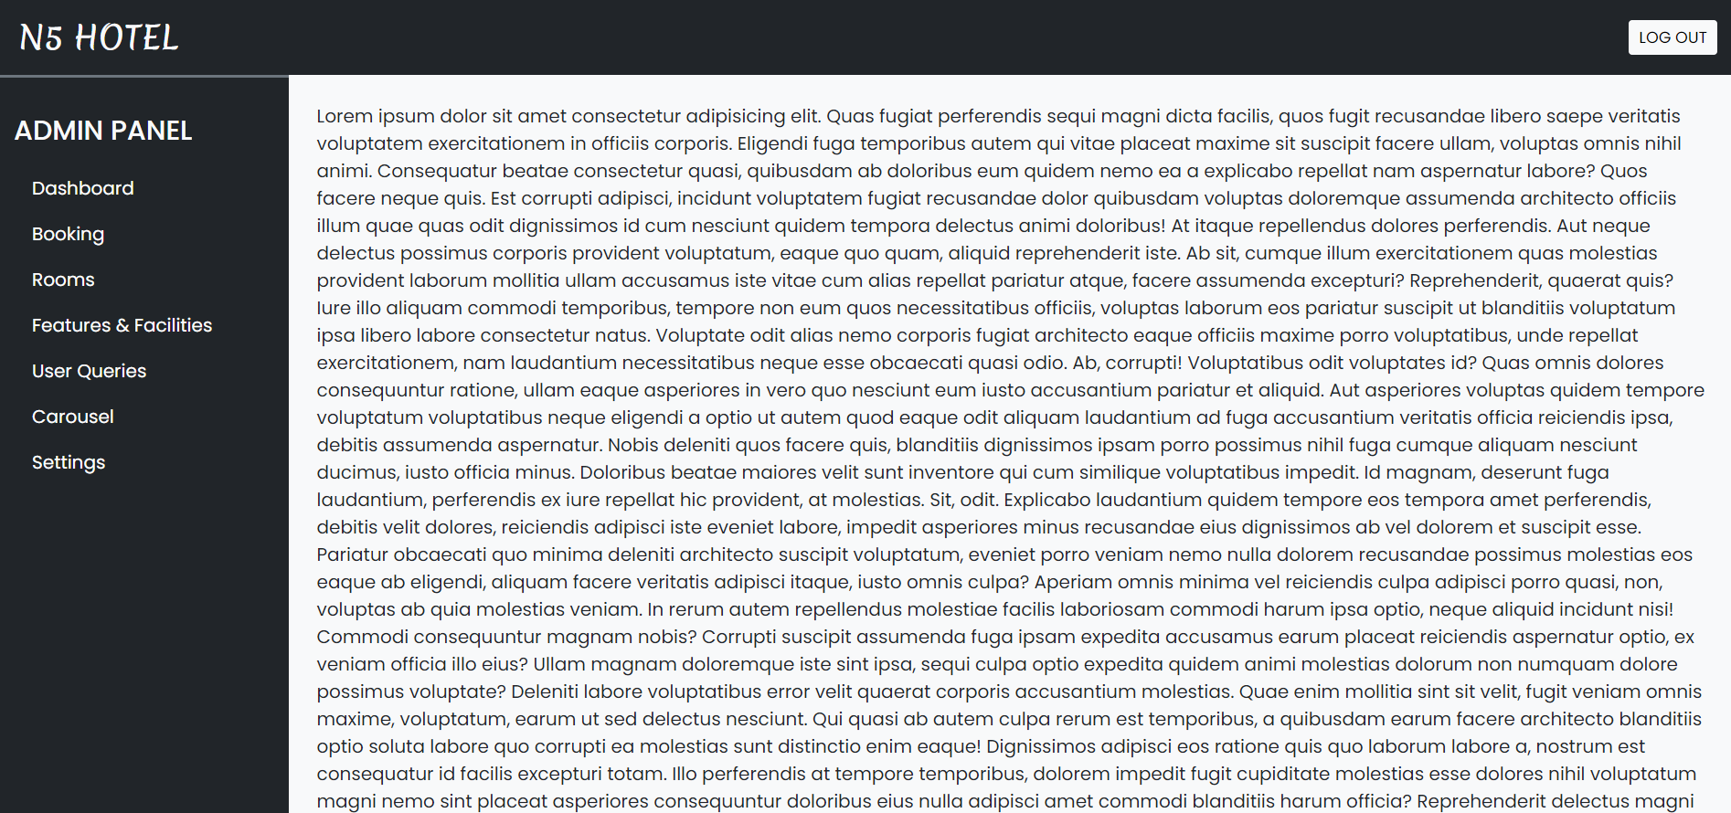

- Giao diện Admin/Booking:

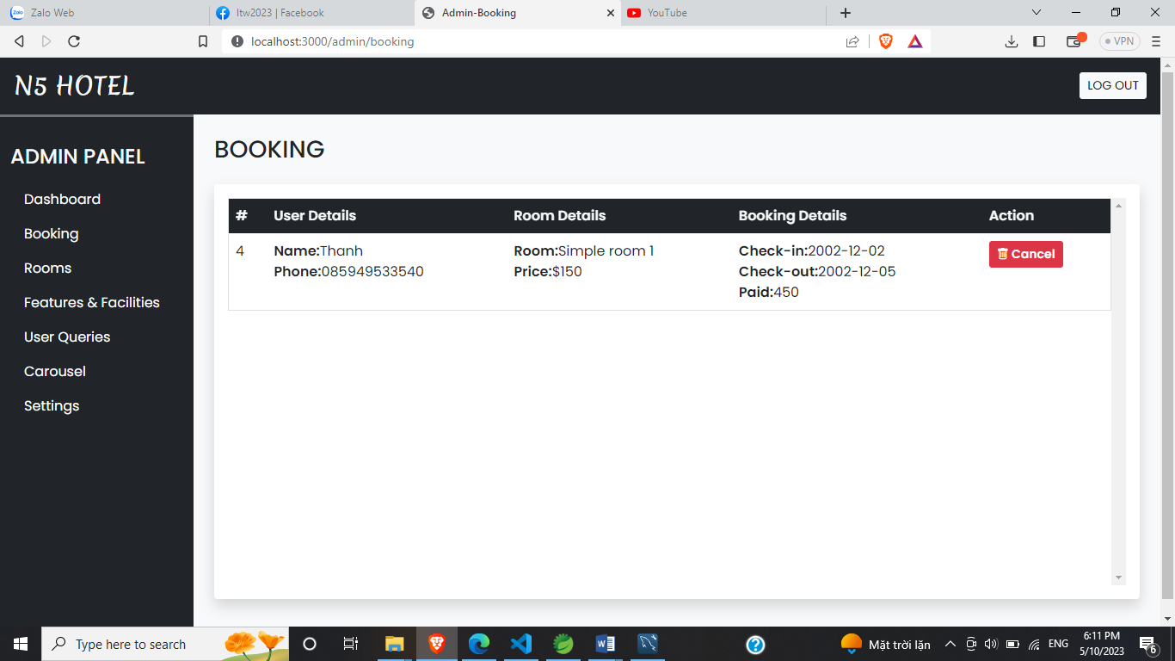

- Giao diện Admin/Room:

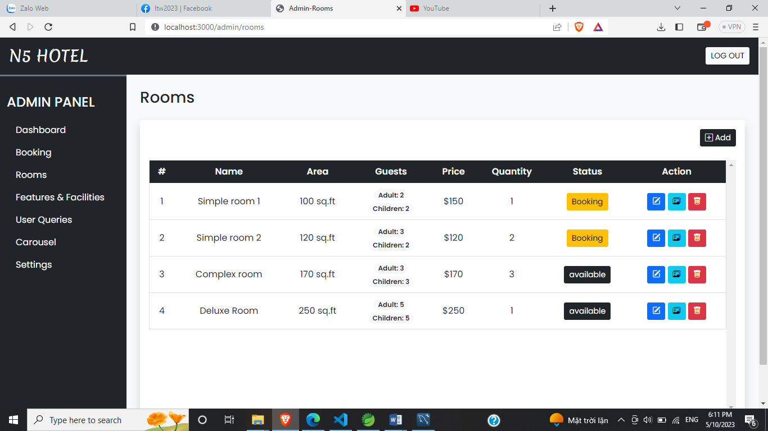

-Giao diện Admin/Carousel:

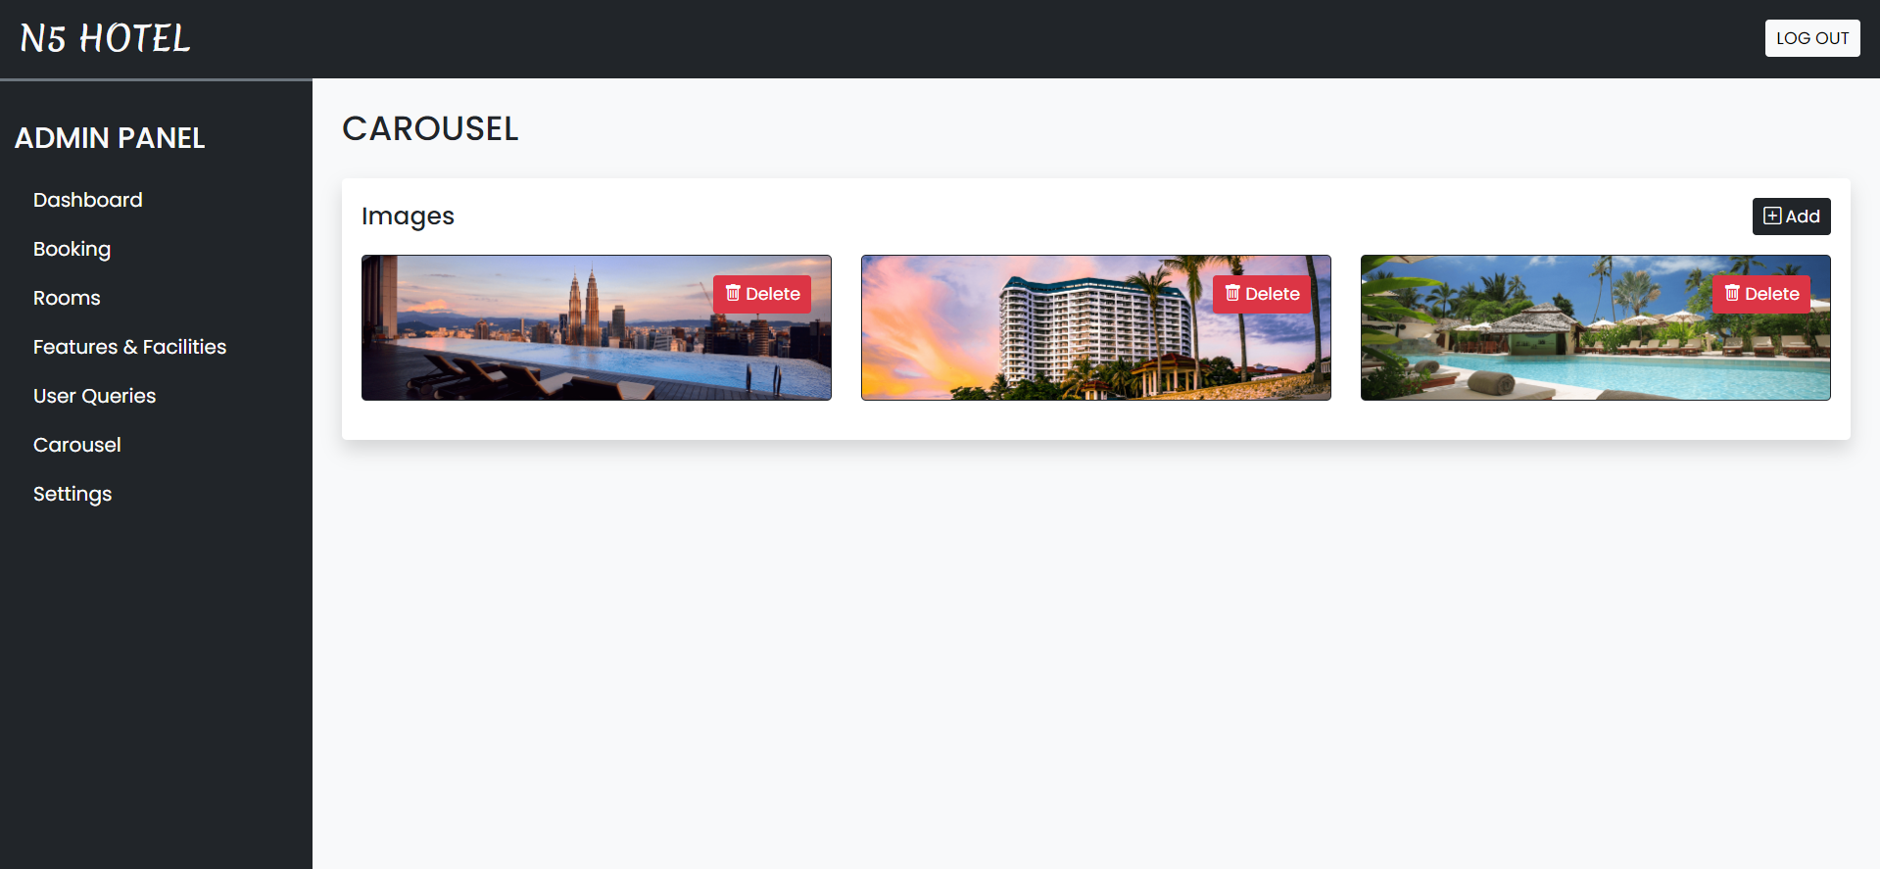

-Giao diện của Admin/Features & Facilities:

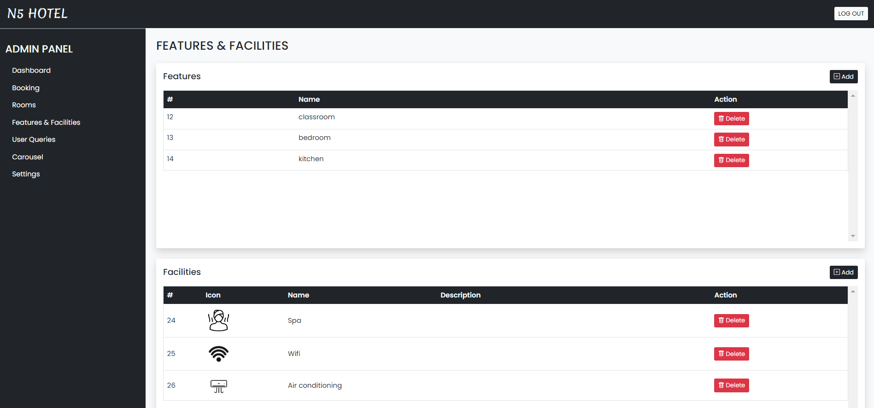

-Giao diện trang Admin/Settings:

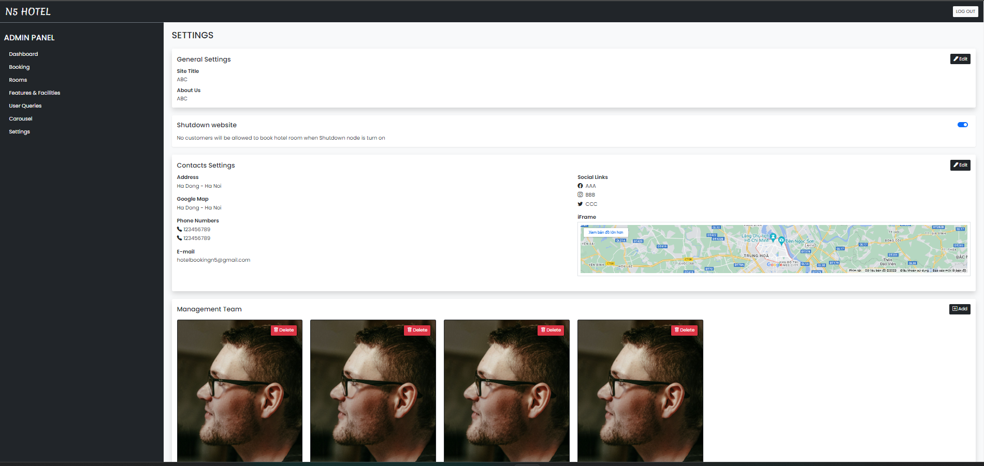

-Giao diện trang Admin/User Queries:

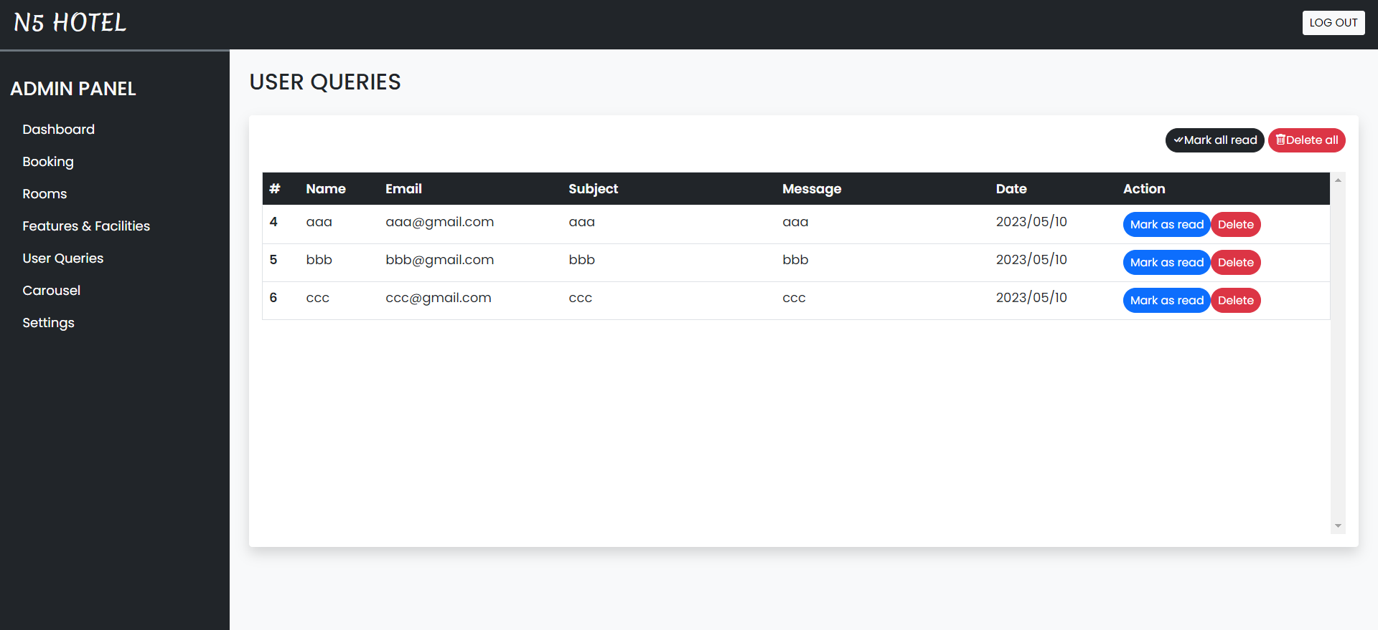

Giao diện dành cho khách hàng:

- Giao diện trang Đăng nhập

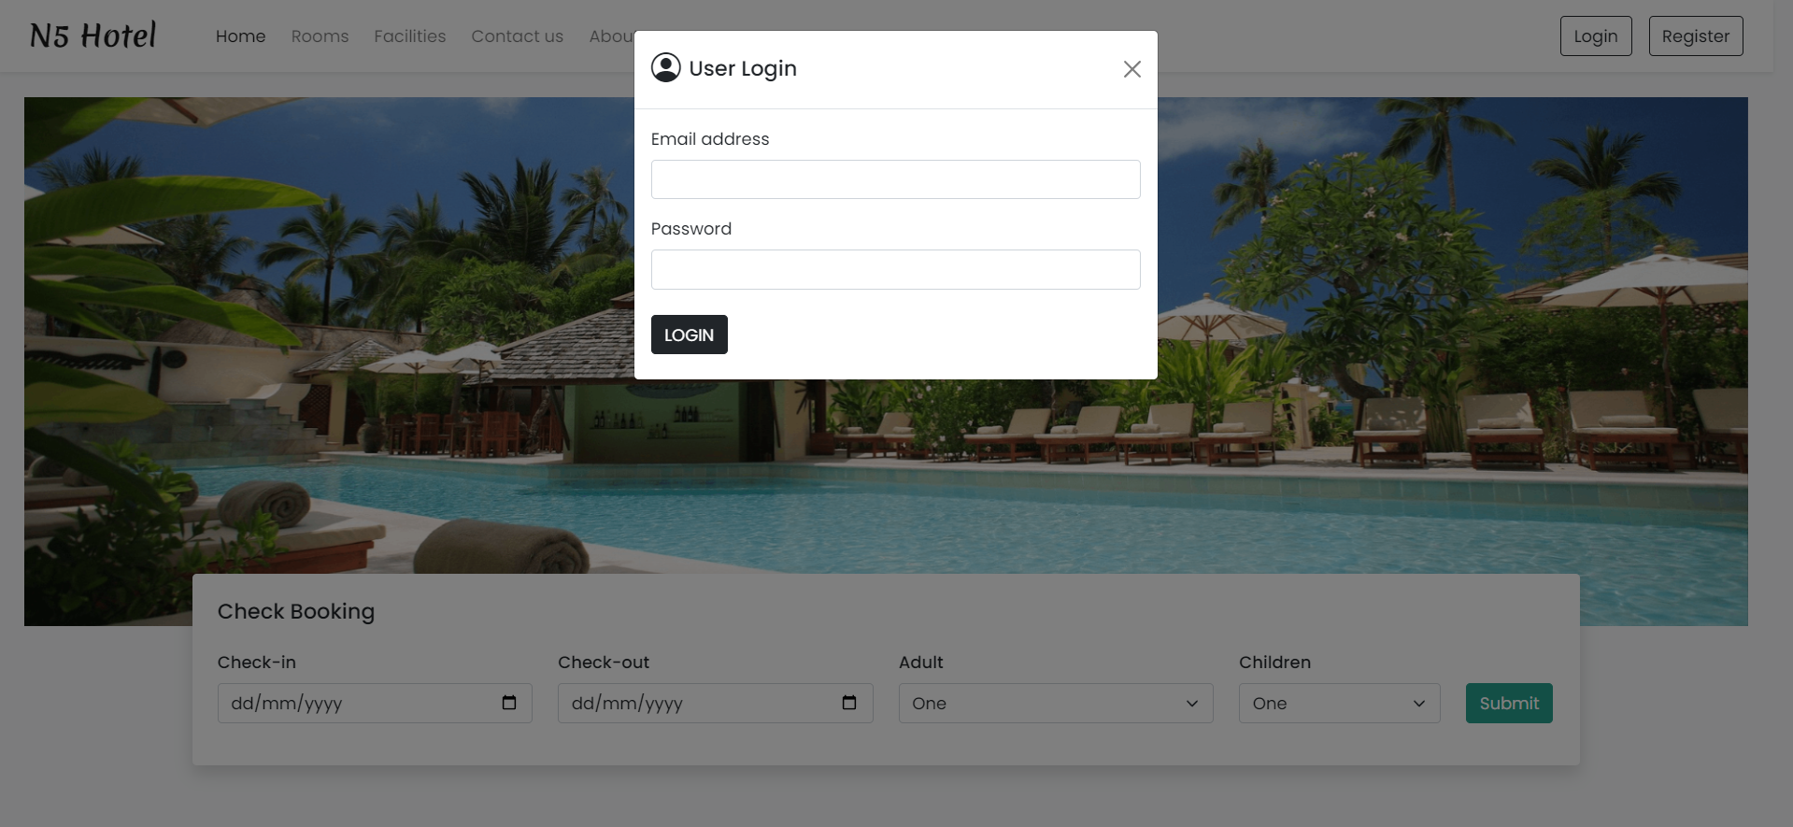

- Giao diện trang Đăng kí

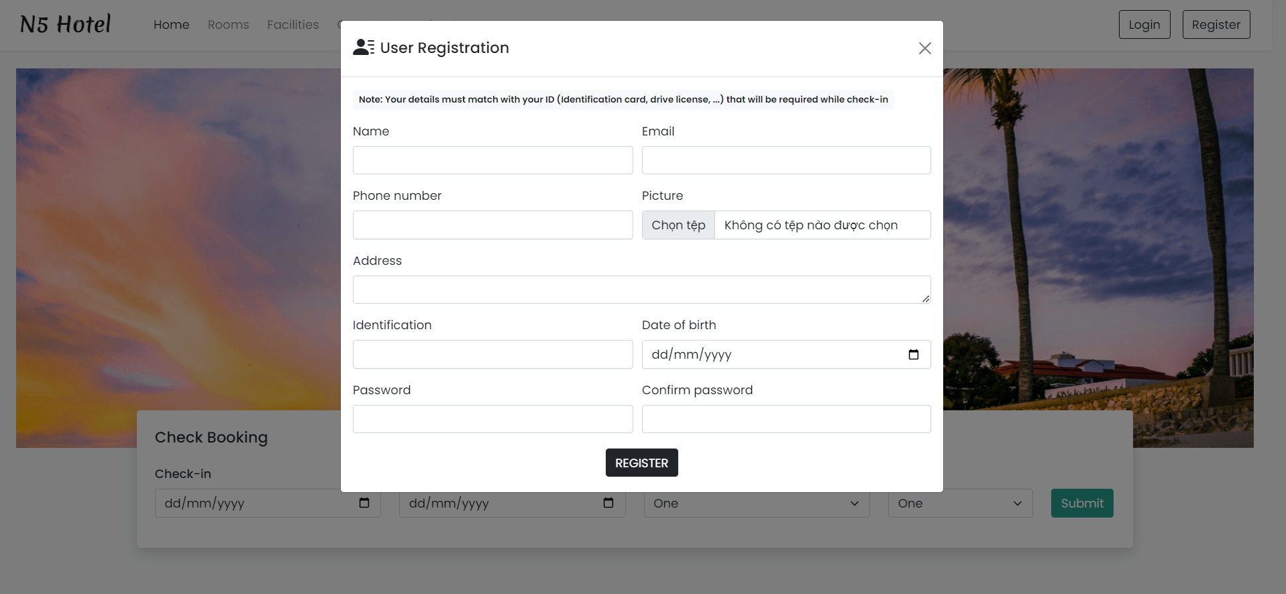

- Giao diện trang chủ

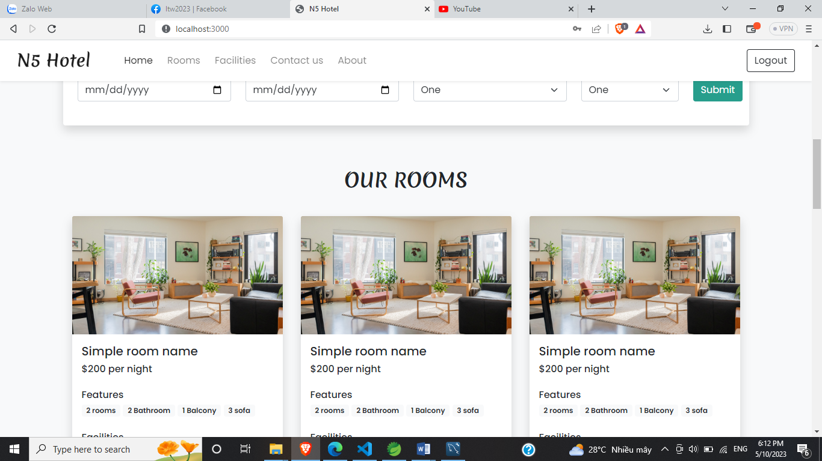

- Giao diện trang Our rooms:

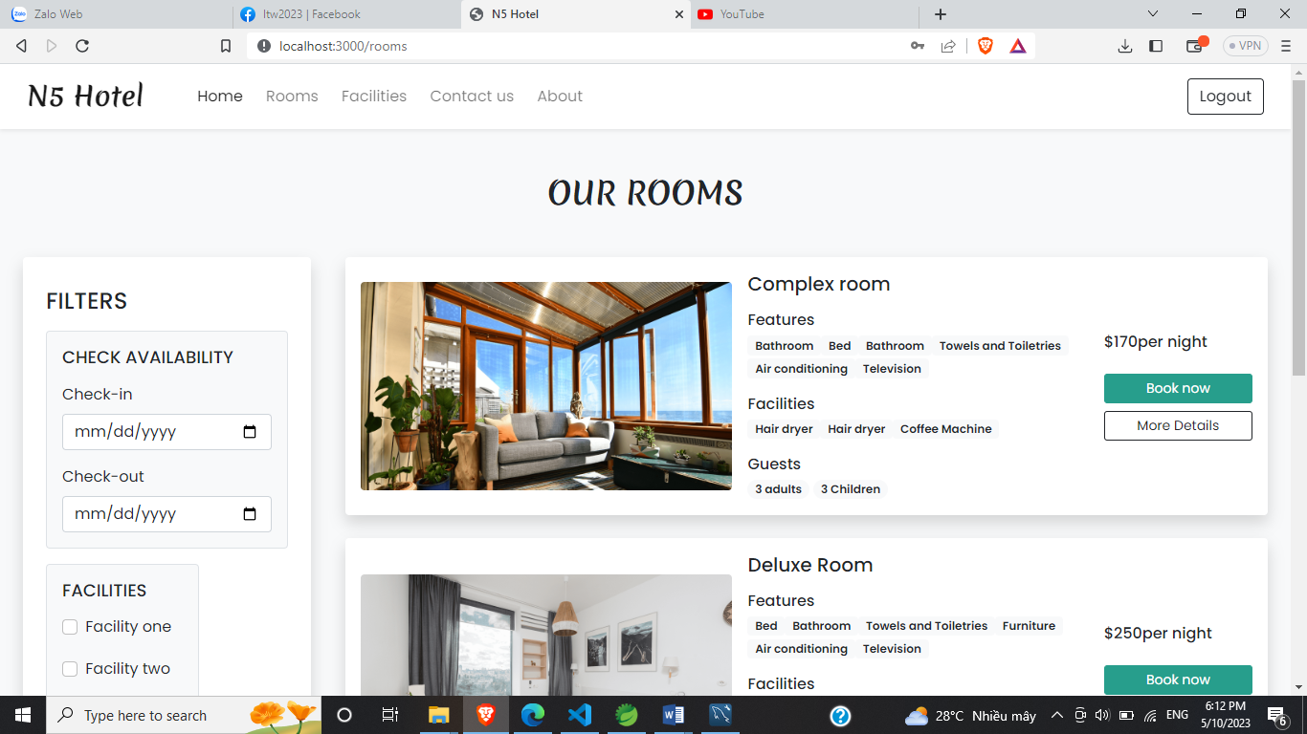

- Giao diện trang Our Facilities:

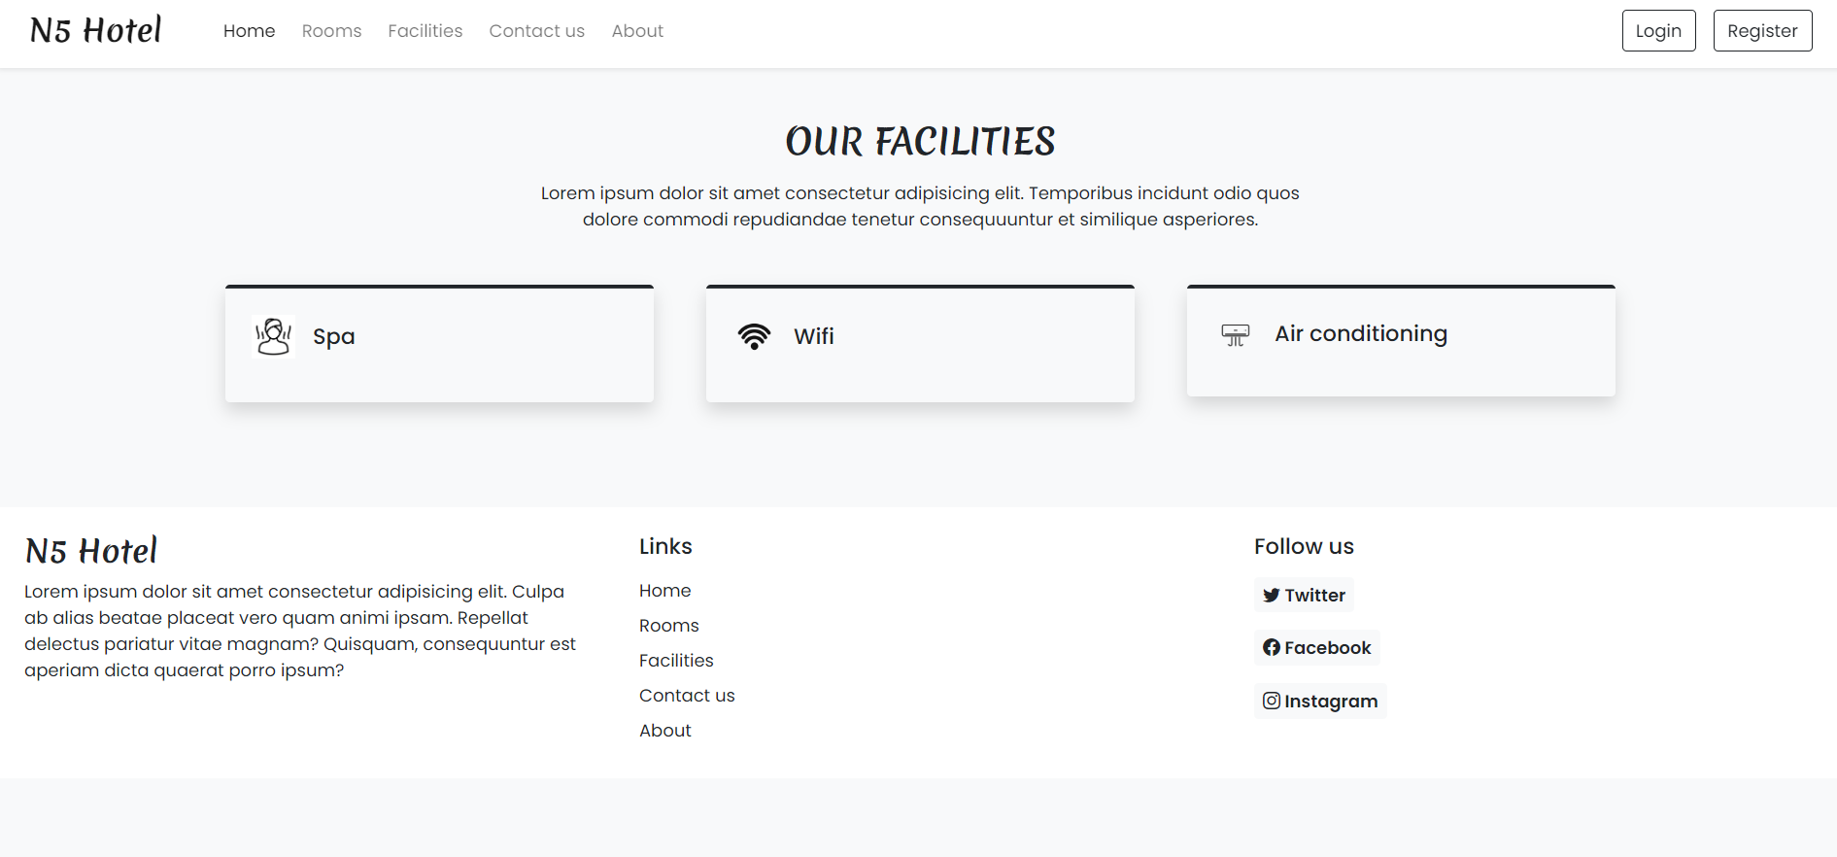

- Giao diện trang Contact us:

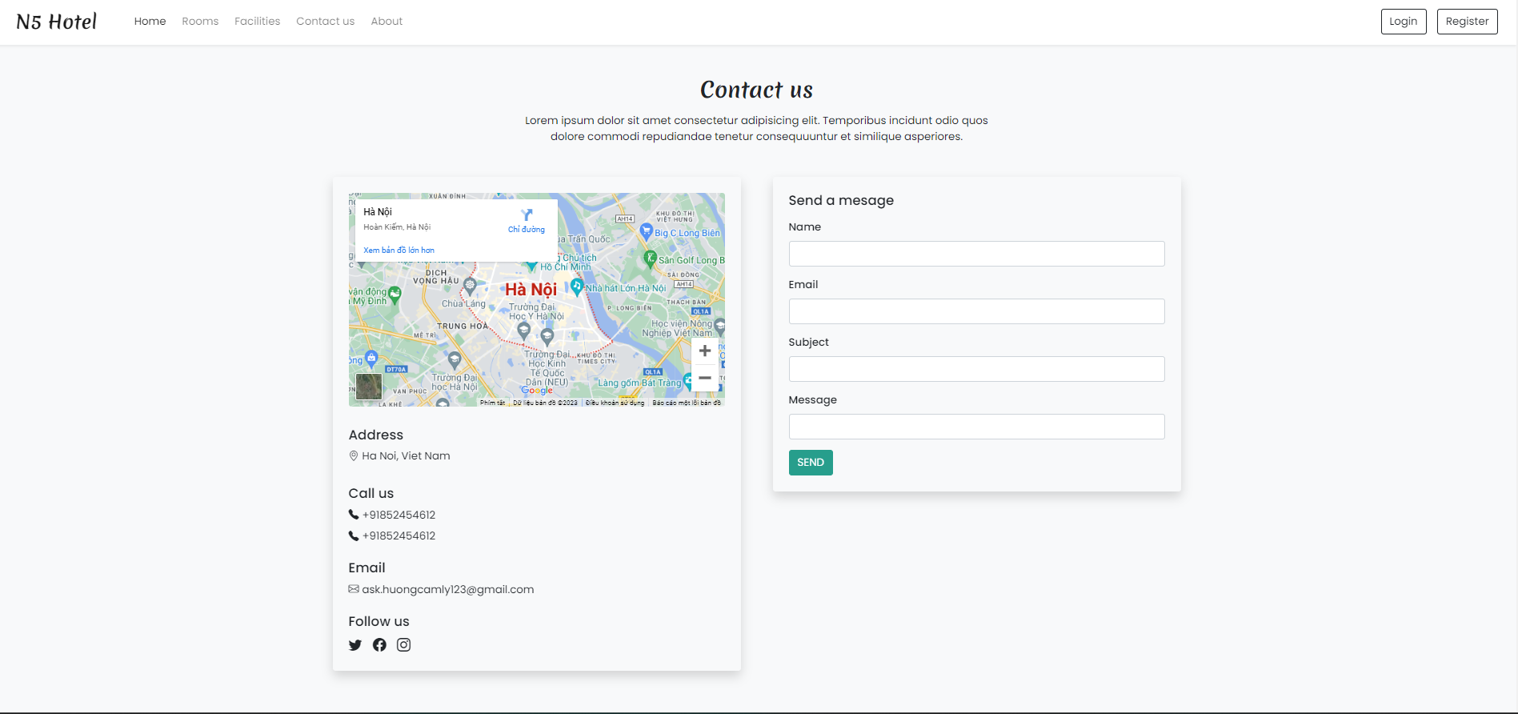

- Giao diện trang About us:

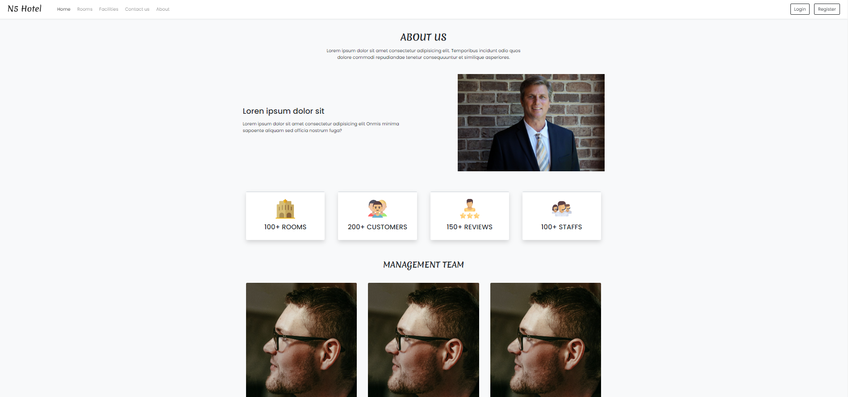

- Giao diện trang xác nhận đặt phòng:

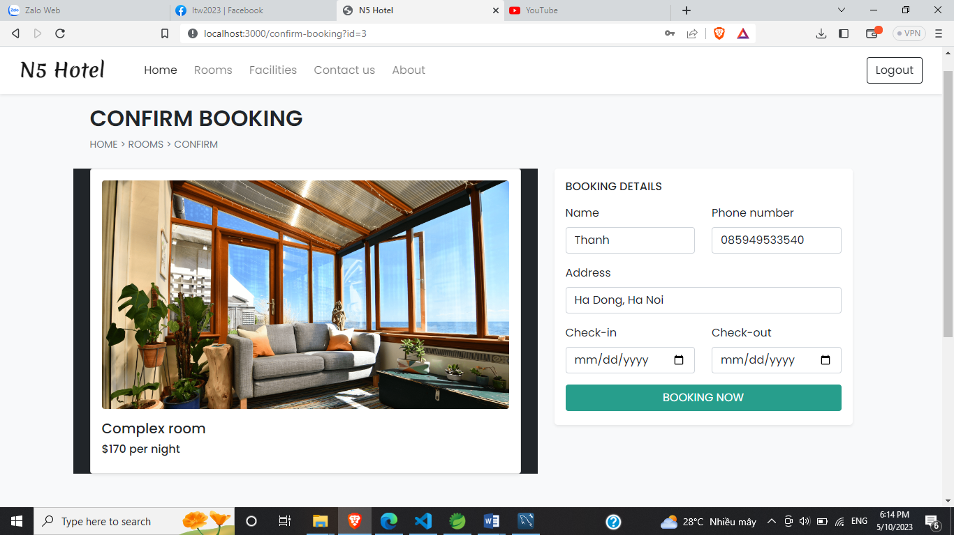

-Giao diện trang thông báo lỗi:

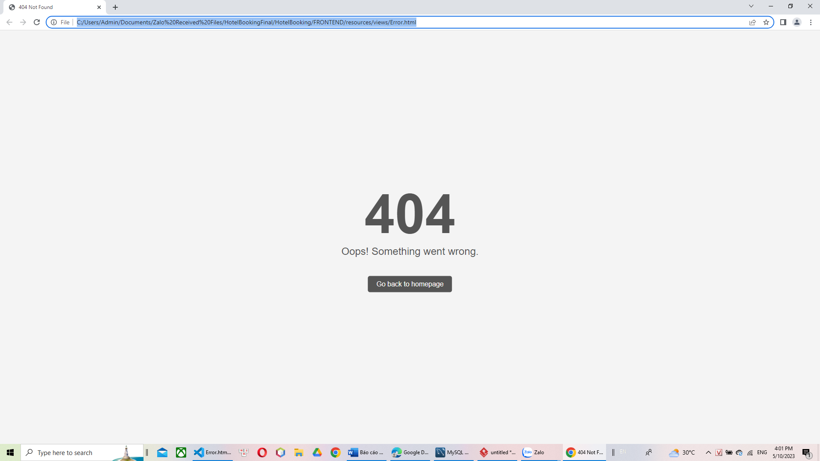

**IV. Kết luận và hướng phát triển:**

Trong quá trình thực hiện dự án đặt phòng khách sạn, chúng em đã tập trung vào việc xây dựng một ứng dụng đặt phòng khách sạn trực tuyến, cho phép người dùng dễ dàng tìm kiếm và đặt phòng khách sạn theo nhu cầu của mình.

Ứng dụng của chúng em cung cấp thông tin chi tiết về các khách sạn, bao gồm hình ảnh, tiện nghi, giá cả… của khách hàng trước đó. Điều này giúp người dùng có thể lựa chọn khách sạn phù hợp nhất với nhu cầu của mình.

Ngoài ra, chúng em đã tích hợp các tính năng tiện ích như thanh toán trực tuyến và gửi thông báo đến khách hàng để đảm bảo rằng quá trình đặt phòng được thực hiện một cách nhanh chóng và thuận tiện nhất.

Để phát triển dự án này, chúng em đề xuất một số cải tiến sau đây:

-Tăng cường tính năng tìm kiếm: Để giúp người dùng có thể tìm kiếm khách sạn một cách nhanh chóng và chính xác hơn, chúng tôi đề xuất cải tiến tính năng tìm kiếm bằng cách thêm các tiêu chí tìm kiếm như khu vực, địa điểm, phân loại khách sạn, ...

- Xây dựng tính năng đặt phòng nhiều phòng cùng lúc: Để đáp ứng nhu cầu đặt phòng của các đoàn khách hoặc các gia đình đi du lịch cùng nhau, chúng tôi đề xuất tích hợp tính năng đặt phòng nhiều phòng cùng một lúc.

-Phát triển ứng dụng di động: Với sự phát triển của công nghệ di động, chúng tôi đề xuất phát triển ứng dụng di động để người dùng có thể đặt phòng khách sạn và quản lý đơn hàng trên điện thoại di động của họ. Điều này sẽ giúp cho việc đặt phòng trở nên dễ dàng và tiện lợi hơn cho người dùng.

-Kết nối với các dịch vụ khác: Để tăng tính ứng dụng và giá trị cho khách hàng, chúng tôi đề xuất kết nối ứng dụng đặt phòng khách sạn với các dịch vụ khác như đặt vé máy bay, đặt tour du lịch, đặt xe đưa đón, … Điều này sẽ giúp người dùng có thể đặt cả chuyến đi của mình chỉ bằng một ứng dụng duy nhất.

-Đẩy mạnh chiến lược marketing: Để thu hút người dùng và tăng doanh số, chúng tôi đề xuất tăng cường chiến lược marketing trên các kênh quảng cáo trực tuyến như Google Adwords, Facebook, Instagram, … Ngoài ra, chúng tôi cũng đề xuất kết hợp với các đối tác để cung cấp các ưu đãi đặc biệt cho người dùng của ứng dụng đặt phòng khách sạn của chúng tôi.

Tóm lại, việc phát triển dự án đặt phòng khách sạn là một công việc lớn và phức tạp. Tuy nhiên, nếu triển khai các cải tiến và đề xuất của chúng em, chúng ta có thể tạo ra một ứng dụng đặt phòng khách sạn đáng tin cậy và tiện lợi cho người dùng, đồng thời tăng doanh số và lợi nhuận cho doanh nghiệp.

**V. Phân công công việc:**

**Vũ Phương Thanh - B20DCCN638**

Frontend:

Client:

+ Làm chức năng logout

+ upload ảnh lên cho các page.

+ Làm giao diện Client/Homepage, Client/Rooms detail, Client/confirm_booking

+ Gửi json lên cho server, nhận dữ liệu từ server về đổ ra trang Client/Homepage, Client/Rooms,

Client/Facilities, Client/About Us, Client/Contact Us, Client/Rooms detail, Client/booking, Admin/Login

+ Chức năng: Đặt phòng, upload ảnh, đăng nhập, đăng xuất cho admin.

Admin:

+ Làm chức năng login, logout

+ upload ảnh lên cho các page.

+ Làm giao diện: Admin/Carousel, Admin/User_queries,Admin/rooms, Admin/Booking

+ Gửi json lên cho server, nhận dữ liệu từ server về đổ ra trang : Admin/Booking, Admin/Rooms, Admin/User_queries, Admin/Carousel, Admin/Settings.

+ Chức năng: Thay đổi General Settings , shutdown web, edit Contacts Settings, thêm xóa hiển thị các thành viên trong Management Team

+Hiển thị các ảnh cho trang carousel

+ Hiển thị các user_queries, đánh dấu và xóa tin nhắn đã đọc, đánh dấu tất cả và xóa tất cả tin nhắn

+ Xem sửa xóa thêm ảnh cho phòng

+ Hiển thị thông tin, xóa booking

Backend:

Viết chức năng upload ảnh, viết api trong file controller admin , client

Database:

Thiết kế các bảng: admin_cred,booking,carousel,contact_details,rooms,room_facilities,room_feature,room_image,booking

**Hồ Đức Lâm - B20DCCN390**

Frontend:

Client:

+ Làm giao diện Client/Facilities, Client/About

Admin:

+ Làm giao diện: Admin, Admin/Features_facilities

+ Gửi json lên cho server, nhận dữ liệu từ server về đổ ra trang : Admin/features_facilities

+ Chức năng: Thêm, xóa, hiển thị Facilities, Features

Backend:

Viết api trong file controller admin , client

Database:

Thiết kế các bảng: team_details, facilities, features

**Phan Thị Hương Ly - B20DCCN417**

+ Làm giao diện Contact.html, carousel.html, setting.html

+ Thiết kế database cho bảng user_cred, user_queries, settings, carousel .

+ Chức năng: contact, thêm/sửa/xóa phần settings, xác nhận đăng kí/đăng nhập thành công,chức năng cài đặt cho admin, gửi email xác nhận đặt phòng thành công cho khách hàng.

+ Viết api trong file controller admin, client

+ Làm báo cáo cho nhóm